財經月刊
編 輯 人 員 ：
會二乙 游浩寧
9月號
出版日113/09/25
本期3版(A1-A3)

出版單位:國立花蓮高商會計事務科 網址: https://www.hlbh.hlc.edu.tw/ischool/publish_page/27/
台灣碳權交易所將上路，碳權是什麼？碳排為什麼要收費？會如何影響企業？

花蓮遠雄海洋公園做對了什麼，讓它成為震後復甦領頭羊

來源：遠見 https://www.gvm.com.tw/article/113840 2024-07-02 吳婉瑜
花蓮0403大地震後，遠雄海洋公園雖被迫休園，但僅在兩個月後，吸睛的海獅秀、美人魚秀就回來了。他們為何能這麼快復園？這次災變讓他們學到什麼？

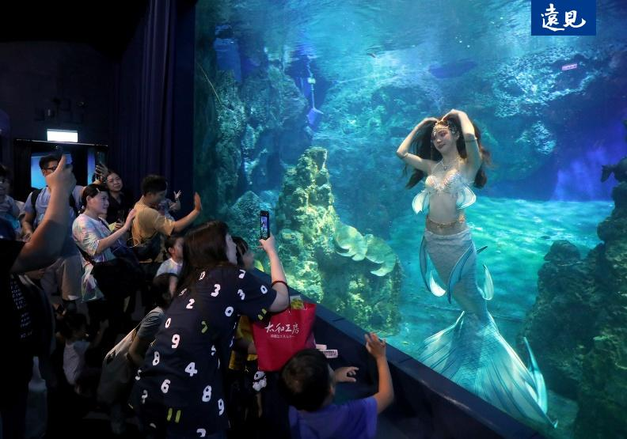
6月1日這天，花蓮海洋公園在休園近兩個月後重新開幕。海獅秀、美人魚秀擠滿人潮，開園兩天時間創下近6000人次入園，一掃地震帶來的陰霾。
「這是開園23年以來，最長時間的休館！」遠雄海洋公園行銷業務部總監鄧淳仁感歎道。地處歐亞板塊和菲律賓海板塊的聚合帶，花蓮人練就與地震共生的生活方式，但0403強震引發的天搖地動，就連是花蓮當地人的鄧淳仁，當下也直覺「這次不妙了」。
2024年暑假，對遠雄海洋公園來說，意義非凡，除了強震後重新出發，同時也是海洋公園斥資三億大改裝後，迎接遊客的第一個暑假。花蓮0403強震以來，遠雄海洋公園停業近兩個月，若以往年4～5月入園人數推估，營業損失將近一億元，連帶影響周邊民宿住房率近乎於零。甚至，因休園而瞬間歸零的人流，也對花蓮觀光市場帶來不小衝擊，因為營業高峰期，海洋公園一年為花蓮帶來超過76萬人流。
從去年花蓮縣政府觀光處的統計來看，16大觀光遊憩區遊客人數中，海洋公園累積超過71萬人，排名第六，僅次於太魯閣、東大門夜市、台泥DAKA園區、新天堂樂園、鯉魚潭。

自然災害為鄰，建築設計強度加倍
歷經開園以來最長休業時間，真正重傷海洋公園的並非0403，而是0423餘震。「你可以想像每10分鐘就搖一次嗎？那三天餘震最密集，凌晨1點一直持續到5點多都是大的（餘震），」鄧淳仁回想起4月23日仍餘悸猶存。0403後，連身為建設公司的遠雄，竟然花十天才找到工人，不料十天後又發生強烈餘震，「這次，工人嚇到全跑了。」但，慶幸的是，2018年的0206強震，促使海洋公園發展出一套完整的防災系統。
海洋公園是怎麼做到將損害降至最低，扮演災後重振花蓮觀光產業的領頭羊？
海洋公園地處壽豐鄉台11線濱海公路，依山傍海，且基地範圍包括部分鹽寮海濱與海岸山脈的山頭，占地共51公頃，在建築設計之初，就考慮到地震、颱風等自然災害的影響，設施的地基結構強度，是台灣建築法規的二到三倍。
園區內設置多個伸縮縫，以應對地震時地面錯動，也打造七道擋土牆，以防止斜坡滑動，並在擋土牆內安裝水位觀測井，定期檢測土壤的含水量。除了水位觀測井，邊坡工程安全檢測還包括土壤中傾斜儀觀測管、沉陷觀測點、建物傾斜計等，確保身處地震帶中還能保持結構安全。

緊急應變指揮系統迅速應變
海洋公園自2018年0206強震後，開始實施的ICS（Incident Command System）緊急應變指揮系統，這次也發揮了重要作用。
ICS系統將不同部門的職責重新劃分，以功能為基礎，設立指揮官，並分配現場工程、人力調度、財務等各項職責，確保在緊急情況下，能迅速做出反應。0403地震發生後，海洋公園馬上進行園區盤整，馬上決定除高階主管外，員工停班一天，「幾乎與花蓮縣府同步發布。」
究竟，ICS是如何運作的？
首先，透過LINE群組快速聯絡各部門主管，並指揮第一批員工進入園區進行初步檢查：建築、結構、土質、設施、水質，涵蓋五大面向的專業團隊檢測。海洋公園應對天然災害，還有一項與眾不同的檢測，就是海洋生物們。園區內上千隻海洋動物，損失最大的是波口鱟頭鱝，這隻員工們的老朋友，在大洋池裡飼養17年，員工們都稱牠「小波波」。地震後，由於水質問題無法餵食，緊急搶救後仍回天乏術，讓員工十分不捨。
在海洋公園任職近20年的資深員工、海洋部水族科科長賴譜光與團隊共七人，他回憶：「當下幾乎是滿目瘡痍。」園區內水族館共有35個展缸，地震後有超過一半受損。這些展缸的損壞多為缸體破損，團隊首先將受影響的生物轉移到閒置的臨時展缸，每天進行水質檢測，確保氨氮濃度和水質指標在安全範圍內。隨後，園區將海豚、海獅等海洋生物轉移到安全的水池中，進行全面性健康檢查，包括血液和超音波等。
海洋公園還與其他國內外機構合作，共享專業知識和技術，像是攜手香港海洋公園的獸醫進駐團隊。

寓教於樂，傳遞保育知識
災後的海洋公園更加速了轉型步伐。
遠雄海洋公園與遠雄悅來大飯店共有600名員工，鄧淳仁表示，每年4、5月海洋公園會辦理員工旅遊，今年雖逢強震而閉園，期間不僅沒有裁員，還擴大招募百名員工，也續辦員旅，提供許多職能與療癒課程，照顧員工的身心健康，除了保障當地員工的就業，也是確保當旅客回流，能提供更好的服務。在花蓮旅宿、餐飲面臨停業或倒閉，資遣員工之際，遠雄反而逆向操作，一名在花蓮經營連鎖餐廳超過20年的老闆指出，「不只先幫品牌形象加分，招兵買馬承接旅宿業的人才，等門再開（人潮回流）的時候，就是他（遠雄）的天下。」
展望未來，海洋公園將花更多心力在環保教育和海洋保育，讓遊客在享受遊玩的同時，也能學到更多關於海洋生態的重要知識；同時，結合AI提升飼養專業。過去海洋生物的飼養情況依靠訓練師判斷動物行為，近幾年來開始利用AI技術，像是與成大合作，收集動物聲音數據，並透過AI輔助判斷，未來盼取代24小時全人工飼養方式，當動物出現行為異常時，系統將自動警示回報工作人員。
在可預見的將來，歷經過強震再出發的遠雄海洋公園，將發揮寓教於樂，力拚成為扮演花蓮觀光的領頭羊。
心 得
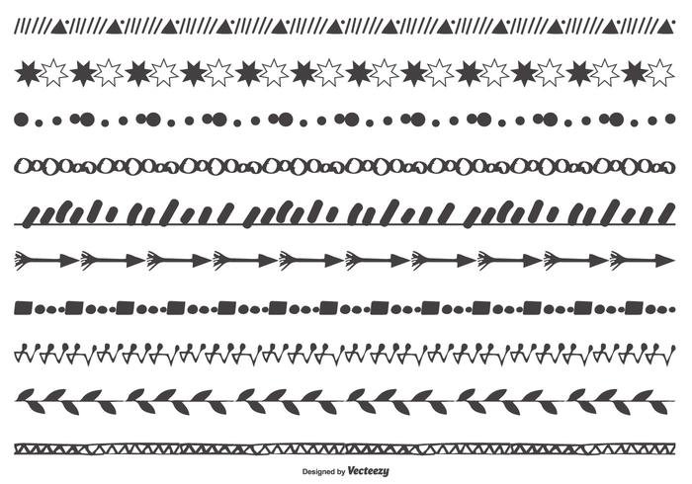
看完這篇文章後，我發現隨著時代的變遷，經營模式的變化非常大，傳統的經營模式已漸漸被潮流淘汰，企業永續經營的模式成為發展主流。進入花商學習後才發現，以前在新聞中聽過的一些商業名詞，似懂非懂！當時的自己並不了解它的意義為何，更認為與我無關，但在學習相關的商業知識之後才明白，現代企業除了追求利潤之外，也要提升經營營運績效才能穩健成長及持續發展。企業不僅僅是創造經濟價值，更是應該積極參與社會公共事務，如此一來可以才能帶動整個社會的良性循環。因此，企業應該用更新的眼光和角度去看待長遠的未來，在履行社會責任的過程中，不僅提升了自身的品牌形象和競爭力，更是一起與社會成長，維護與建立更和諧的未來，也才能創造更多的社會價值。
會二乙 游浩寧

